**INSTITUTO POLITÉCNICO NACIONAL**

UNIDAD PROFESIONAL INTERDISCIPLINARIA DE INGENIERIA CAMPUS ZACATECAS

**UPIIZ**

INGENIERÍA EN SISTEMAS COMPUTACIONALES

**Redes de Computadoras**

Docente: Héctor Alejandro Acuña Cid

***Manual: Instalación DHCP en Ubuntu Server.***

Alumnos:

* Regina Dominique Ríos Ramírez
* María Fernanda Román Hernández
* Juan Hernández Montalvo
* Cynthia Nayetzi Baeza García
* Miguel Ángel Cervantes García
* Eduardo Giovany Quintero Barrios

**3CM1**

**Fecha de Entrega:** Lunes de 07 de Mayo del 2018

***Material:***

* *Computadora(s) y/o sw de virtualización de su preferencia)*
* *Celular*
* *Cable Ethernet*
* *Router*
* *Ubuntu Server*

***Pasos a seguir:***

Lo primero será iniciar sesión como superUsuario mediante el comando “sudo su”. Esto evitará que nos impida editar los archivos.

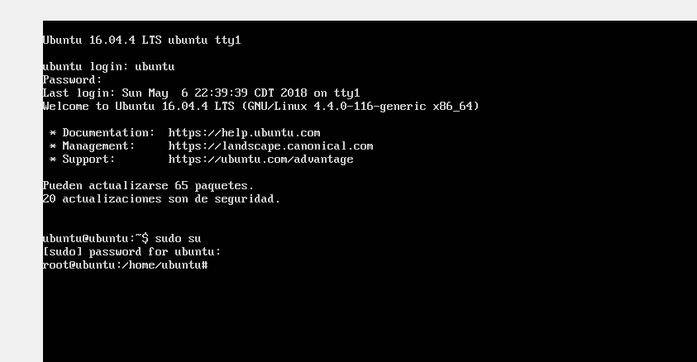

Haremos uso del programa “isc-dhcp-server” que instalaremos con ayuda del “apt-get”.

1

Por seguridad, realizaremos un respaldo del archivo “dhcp.conf”,

2

Terminado el respaldo, podremos manipular nuestro archivo con toda seguridad.

3

**Añadiremos unas cuantas líneas al archivo:**

* Lo primero a modificar será el “option-domain-servers” con la IP que hayamos configurado.
* Continuaremos con “option domain-name”, donde pondremos nuestro dominio.
* Para “option subnet-mask” tomaremos la “255.255.255.0” (en nuestro caso).
* El parámetro para “option broadcast-address” será nuestra dirección de IP estática con el último segmendo en “255”.
* Estableceremos el “default-lease-time” en 600 el “Max-lease-time” en 7200.
* Determinaremos nuestro DCHP como “Authoritative”.
* Haremos uso de la instrucción “log-facility local7”.
* Finalmente, estableceremos el rango de IP’s.

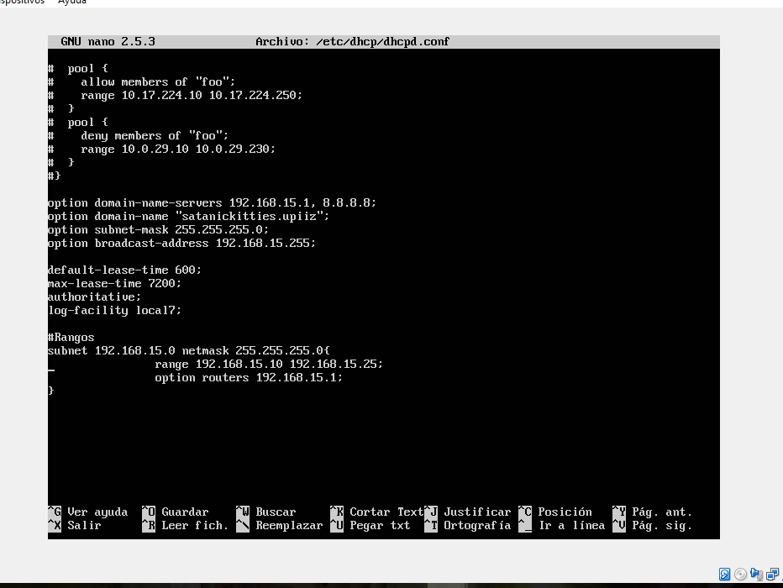

Reiniciamos el DHCP para que apliquen los cambios.

6

Podemos comprobar que se ha instalado correctamente con el comando “service isc-dhcp-server status”, si el Status es “Active (running)”, ha sido exitoso, de lo contrario, habrá que revisar las direcciones utilizadas ya que podrían no ser compatibles o soportadas.

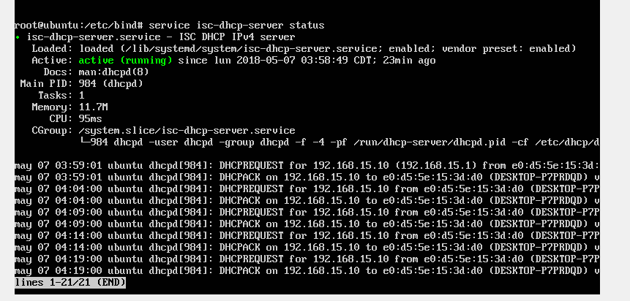

La siguiente es una **prueba** del servidor DHCP funcionando.  
*ipconfig /all*

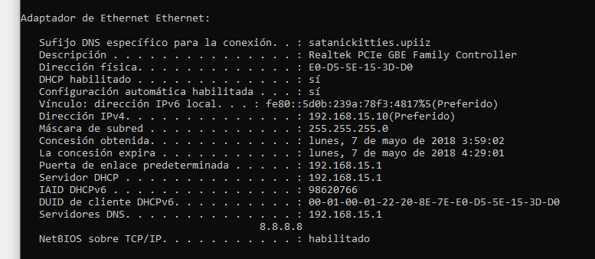

*Ipconfig /release  
ipconfig /renew*

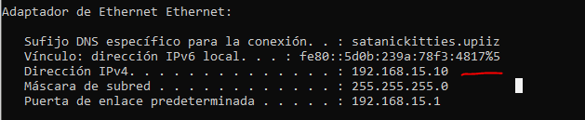

De igual manera, se puede comprobar el funcionamiento del servicio conectando un celular mediante la red inalámbrica y verificando la asignación de la dirección IP. O conectado algún otro ordenador mediante el cable Ethernet al router.